ALLEGATO F3
AZIONE 2.7.2 INTERVENTI PER LA CONSERVAZIONE DELLA BIODIVERSITÀ
BANDO RAFFORZAMENTO DELLA RETE ECOLOGICA REGIONALE (RECORE)

MODELLO DI AUTODICHIARAZIONE CLIMATE PROOFING
ADATTAMENTO AI CAMBIAMENTI CLIMATICI
FASE - SCREENING

Dichiarazione sostitutiva di atto di notorietà
(artt. 46 e 47 D.P.R. 28 dicembre 2000, n. 445)

Il/La Sottoscritto/a Cognome _________________________Nome___________________________
Nato/a ___________________________Provincia _______________________ il _______________ (in alternativa per Stato estero: Nato in _________________________________ il ___________) Residente in __________________________________________Provincia __________________(in alternativa per Stato estero: Residente in __________________ città __________________) CAP ____________Indirizzo _____________________________n.________
Codice Fiscale ____________________________________
consapevole delle sanzioni penali previste in caso di dichiarazioni non veritiere e di falsità negli atti di cui all’art. 76 del D.P.R. 28 dicembre 2000, n. 445 e della conseguente decadenza dei benefici di cui all’art. 75 del citato decreto, nella qualità di LEGALE RAPPRESENTANTE/SOGGETTO DELEGATO
dell’ENTE/IMPRESA_________________________________________________________________ Codice Fiscale ____________________________________________________________________

SEDE LEGALE
Comune ________________________________________________ Prov. ________ (in alternativa per Stato estero: Stato estero _________________________________ Città estera ___________________________________________________________) CAP _________________ Indirizzo _________________________________n.____ Telefono ___________________________
Indirizzo PEC _____________________________Email ____________________________________

In relazione al progetto candidato nell’ambito dell’Azione 2.7.2 Interventi per la conservazione della biodiversità del PR FESR 2021-2027

DICHIARA CHE

l’operazione oggetto di finanziamento (scegliere una sola opzione):

☐ è un intervento assoggettato a procedura di valutazione di impatto ambientale (screening/VIA) ai sensi della normativa vigente;

OPPURE:
☐ è necessario condurre l’analisi di vulnerabilità, in ottemperanza al paragrafo 3.3 del documento “Orientamenti tecnici per infrastrutture a prova di clima nel periodo 2021-2027 (Comunicazione 2021/C 373/01)”. A tal fine è necessario procedere ad una prima analisi (Screening) in funzione della tipologia specifica del Progetto (sensibilità) e del territorio in cui esso ricade (esposizione), secondo le indicazioni contenute all’allegato 1.

Effettuata l’analisi di vulnerabilità, secondo le indicazioni di cui all’allegato 1, si dichiara che la propria proposta progettuale ricade nella/e macro-azione/i della matrice rischi/azioni (vedi Allegato 1 - tabella 2/colonna 2):
...........................................................
............................................................
............................................................

di conseguenza, facendo riferimento esclusivamente ai rischi climatici di pertinenza del progetto (compresi eventuali eventi meteorologici estremi), risulta che (scegliere una sola opzione):
☐ tutti i rischi potenziali pertinenti al progetto, compresi gli eventi meteorologici estremi (es: grandine, trombe d’aria, fulmini), ricadono in una classe di rischio molto bassa (verde), bassa (giallo), non applicabile (grigia) o indicata come “D = la macro-azione ha un effetto diretto per la riduzione del rischio” o "I = la macro-azione ha un effetto indiretto per la riduzione del rischio” e, di conseguenza, il progetto non necessita di ulteriore analisi dettagliata;
☐ almeno un rischio potenziale pertinente al progetto, compresi gli eventi meteorologici estremi (es: grandine, trombe d’aria, fulmini), ricade in una classe di rischio media (arancione) o alta (rosso) e, di conseguenza, il progetto necessita di ulteriore analisi dettagliata.

Luogo e data Firma e timbro

ALLEGATO 1 - METODOLOGIA PER L’ANALISI DI VULNERABILITA’

Per i progetti che ricadono nell’azione 2.7.2 INTERVENTI PER LA CONSERVAZIONE DELLA BIODIVERSITÀ, si riportano di seguito le indicazioni per effettuare la fase di screening

Step 1. Individuazione dell’area in cui è collocato il progetto
Individuare l’area omogenea in cui è collocato il progetto, tra le seguenti:
- Crinale
- Collina
- Pianura
- Urbano
- Costa

Step 2. Individuazione dei rischi climatici da considerare
In base all’area omogenea in cui si colloca il progetto, si possono individuare i rischi climatici più significativi in funzione alle caratteristiche specifiche del progetto.
A titolo esemplificativo e non esaustivo, nelle tabelle 1a e 1b si riportano i potenziali rischi climatici da prendere in considerazione a seconda dell’area omogenea in cui si colloca il progetto.

Tabella 1a. Rischi climatici per aree omogenee
Area omogenea in cui si colloca il progetto | Rischio climatico da considerare
Crinale | incendio
 | dissesto idrogeologico
 | minore disponibilità e qualità idrica (in funzione della desertificazione)
 | desertificazione
Collina | incendio
 | dissesto idrogeologico (frane)
 | minore disponibilità e qualità idrica (in funzione della desertificazione)
 | desertificazione
Pianura | incendio
 | dissesto idrogeologico (alluvioni)
 | minore disponibilità e qualità idrica (in funzione della desertificazione)
 | desertificazione
Costa | incendio
 | dissesto idrogeologico (alluvioni)
 | minore disponibilità e qualità idrica (in funzione della desertificazione)
 | desertificazione
 | intrusione salina
 | arretramento linea di costa
Urbano | incendio
 | dissesto idrogeologico (alluvioni)
 | minore disponibilità e qualità idrica (in funzione della desertificazione)
 | desertificazione

Inoltre, su tutto il territorio regionale, si consiglia di valutare eventuali potenziali effetti sul progetto derivanti da eventi meteorologici estremi (es: grandine, trombe d’aria, fulmini) non già previsti nella tabella 2, dichiarando se, in funzione del livello di rischio supposto, è necessario procedere con l’analisi dettagliata di cui al modello 4.
STEP 3 Individuazione delle classi di rischio
Per gli ambiti di rischio identificati in base alla localizzazione del progetto, come da tabella 1, individuare nella tabella 2 la classe di rischio corrispondente per i settori e le macro azioni pertinenti al progetto.
Tabella 2. MATRICE RISCHI AZIONI RELATIVA ALL’AZIONE 2.7.2 - INTERVENTI PER LA CONSERVAZIONE DELLA BIODIVERSITÀ 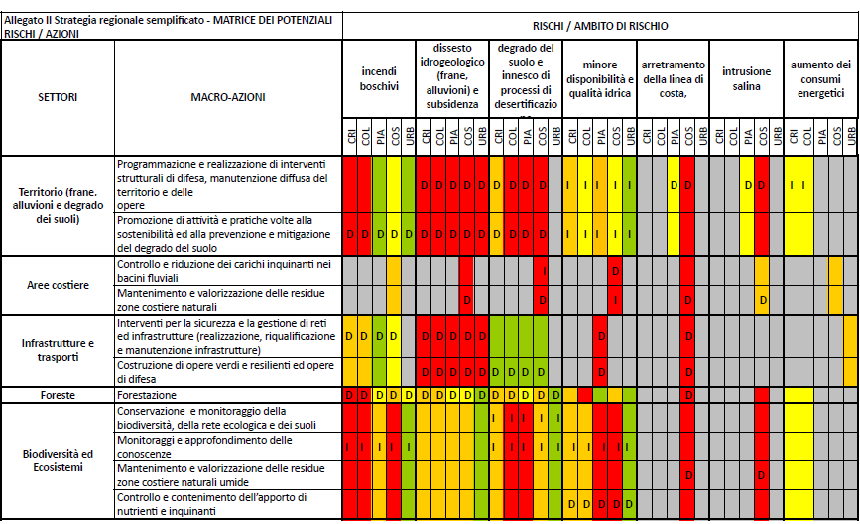
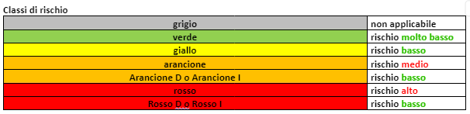
Se il rischio indicato è:
- “Non applicabile/Molto Basso/Basso” la valutazione si conclude con la fase di screening;
- “Medio/alto” sarà necessario proseguire con l’analisi dettagliata dell’adattamento ai cambiamenti climatici del progetto.

